Почта России сообщает о режиме работы в праздничные дни
25.04.2019
1 и 9 мая 2019 года в круглосуточном режиме продолжат работать почтовые отделения Москвы 101000 (Мясницкая улица, д.26), 107241 (ул. Уральская, д.1), 121099 (Смоленская пл., д.13/21) и Санкт-Петербурга 191036 (Невский пр-кт, 87А/2). Для остальных почтовых отделений страны эти дни объявлены выходными. 1 и 9 мая 2019 года обмен почты с отделениями связи, доставка почтовых отправлений, периодических печатных изданий и выемка письменной корреспонденции из почтовых ящиков не осуществляется.
Во вторник 30 апреля и в среду 8 мая почтовые отделения всех классов будут работать по установленному графику с сокращением рабочего дня на один час,
2 и 10 мая отделения Почты России будут работать в соответствии с графиком субботы, а 3 мая – по режиму работы воскресенья.
4, 5, 11 и 12 мая почтовые отделения будут работать по установленному графику.
Для бесперебойной и своевременной доставки пенсий и пособий, почтовых отправлений и периодических изданий для ряда сельских почтовых отделений может быть установлен иной режим работы.
Доставка пенсий и пособий в выходные и праздничные дни будет осуществляться по согласованию с региональными отделениями Пенсионного фонда РФ с учетом особенностей организации их доставки в конкретном регионе.
Оперативно уточнить график работы или найти на карте ближайшее открытое почтовое отделение можно в мобильном приложении Почты России. Приложение доступно для мобильных устройств на базе платформ iOS, Android, Windows Phone.
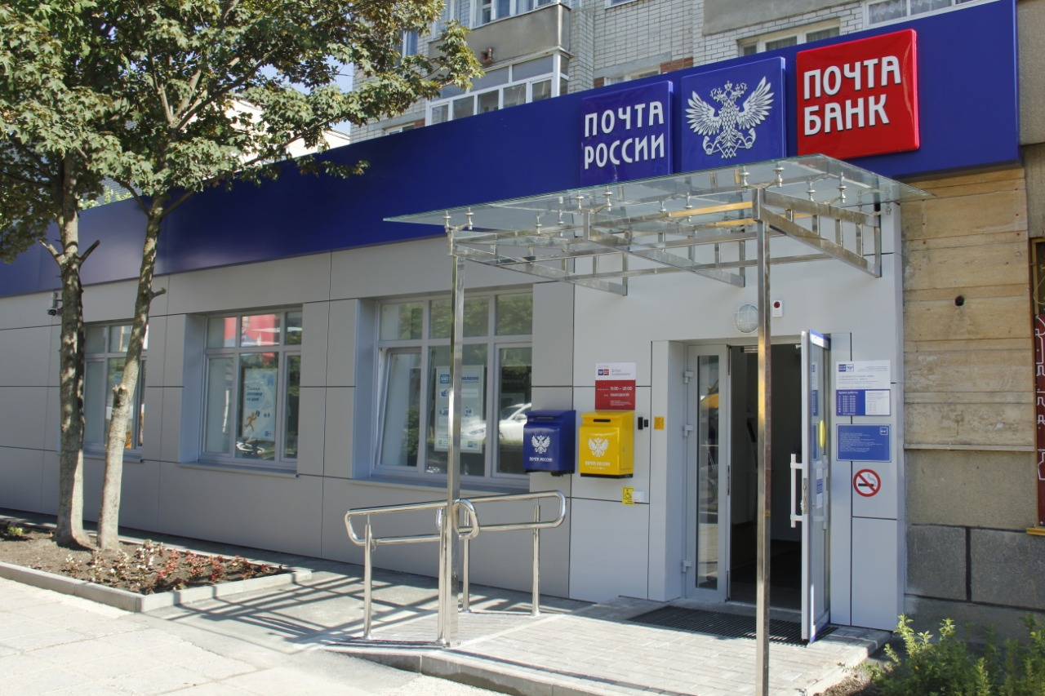
Информационная справка
Почта России – федеральный почтовый оператор, входит в перечень стратегических предприятий РФ. Включает в себя 42 тыс. отделений по всей стране и объединяет один из самых больших трудовых коллективов – около 335 тыс. почтовых работников.
Ежегодно Почта России принимает более 2,5 млрд писем (из них 1 млрд – от госорганов) и обрабатывает порядка 433 млн посылок. Почта России обслуживает около 20 млн подписчиков в России, которым доставляется 1 млрд экземпляров печатных изданий в год. Ежегодный объем транзакций, которые проходят через Почту России, составляет 3,5 триллиона рублей (пенсии, платежи и переводы).

Адрес страницы: http://novokosino.mos.ru/information-mail-of-russia/detail/8048914.html
Управа района Новокосино города Москвы

